Памятка
по получению информации и копий из архива НИУ ВШЭ

1. Отдел архивного документоведения Управления делами предоставляет информацию и копии архивных документов НИУ ВШЭ (до 2017 года включительно), за исключением:
- заверенных копий приказов и писем, зарегистрированных Управлением делами, – предоставляются через сервис ЕЛК Управления делами «Получение заверенных копий»;
- копий документов, связанных с работой в НИУ ВШЭ, – предоставляются Управлением персонала по запросу;
- заверенных копий доверенностей и учредительных документов НИУ ВШЭ – предоставляются через сервис ЕЛК Дирекции по правовым вопросам «Заверение копий документов».

2. Для получения копий архивных документов или информации по ним необходимо оформить запрос:
- через ЕЛК: в разделе Административные сервисы/Сервисы Управления делами, выбрав сервис «Получение информации из архива»;
- через сайт Управления делами: кнопка «Подать запрос по архивным документам».

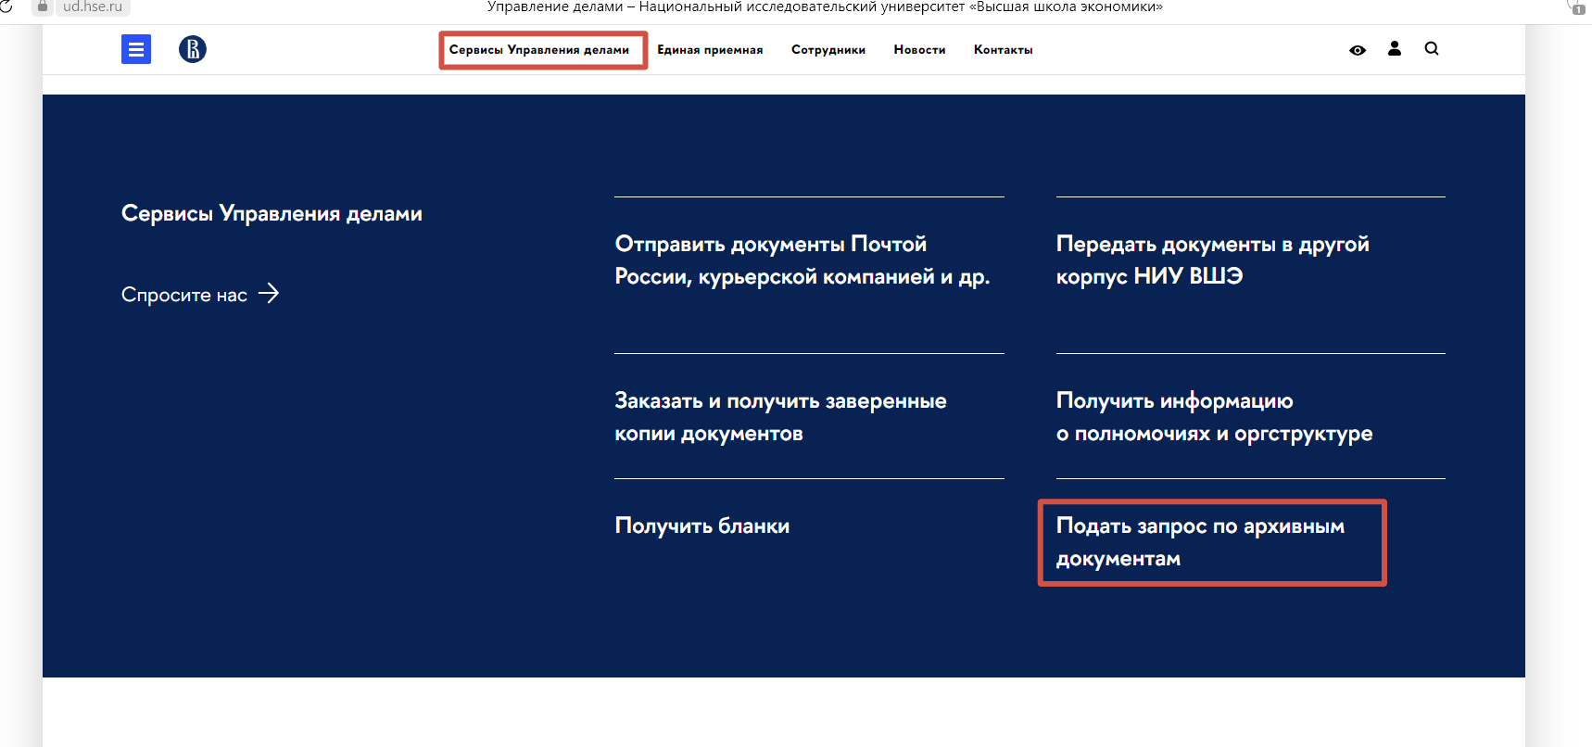

3. При подаче запроса открывается форма заявки для заполнения:
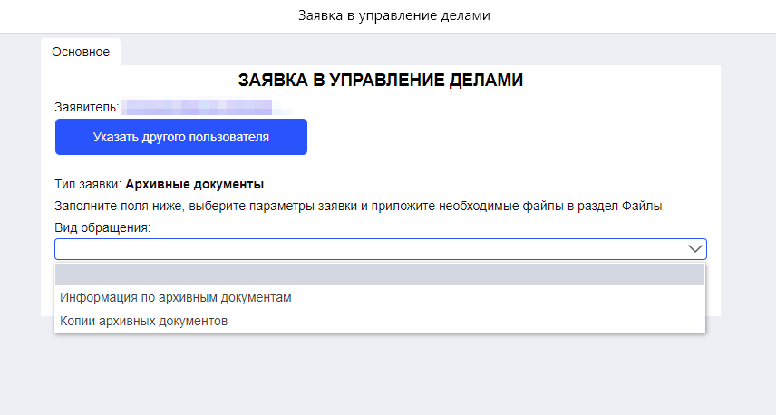

В зависимости от потребностей заявителя, в выпадающем списке требуется выбрать вид обращения:
– «информация по архивным документам», если нужны общие сведения, содержащиеся в документах, но не требуются копии документов;
– «копии архивных документов».

Далее из выпадающее списка заполняется поле «Сведения необходимы для / Копия необходима для».

Ниже в разделе «Сведения о документе/документах, по которым необходима информация / Сведения о документе/документах по которым запрашиваются копии» заполняются поля:
- «Текст обращения» – какая именно информация необходима или должна содержаться в копии;
- «Поисковые данные» – реквизиты документа (заголовок, дата, номер регистрации);
- «Сведения по запросу» – уточняющая информация, дополняющая поисковые данные. Например, краткое содержание приказа или письма, для запросов по работникам и обучающимся – фамилия, имя, отчество (с изменениями, если они были), крайние даты/годы и место работы или учебы. Для студентов дополнительно – уровень подготовки (бакалавриат, магистратура. специалитет).

4. Запрос оформляется на предоставление информации/копии по одному документу или по одному лицу.

5. Срок исполнения запроса исчисляется с даты его поступления в отдел архивного документоведения Управления делами и составляет от 3-х до 10-и рабочих дней в зависимости от тематики и объёма обрабатываемых документов.

6. Файл с копией архивного документа размещается в соответствующем поле запроса в ЕЛК. «Тяжелые» файлы копий (более 16 Мб), не принимаемые ЕЛК, направляются на электронную почту автора запроса с уведомлением от исполнителя в поле «Комментарий».
Отдел архивного документоведения Управления делами не осуществляет заверение копий документов.

7. В случае отсутствия в архиве запрашиваемого документа исполнитель отклоняет заявку и в поле «Комментарий исполнителя» пишет о причинах отказа.

